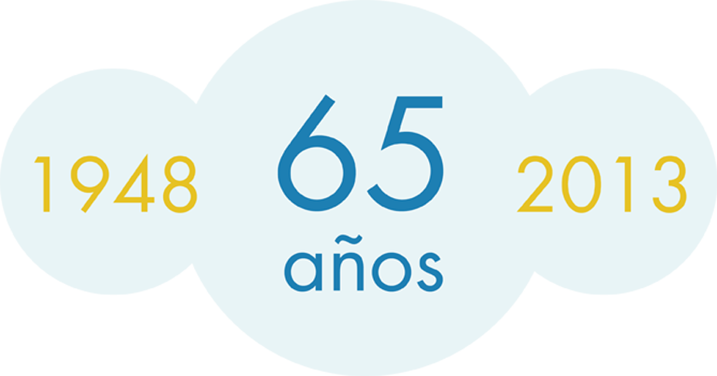

INFORME SOBRE LOS RESIDUOS ELECTRÓNICOS PRODUCIDOS EN LA
ARGENTINA EN EL 2013 Y AÑOS ANTERIORES

La evolución de la Electrónica de los últimos años nos lleva a que prestemos atención a esta industria en lo que se refiere tanto a su crecimiento e importancia en la vida cotidiana de los habitantes como en los desperdicios o desuso que se produce de ellos.
Nuestro país se ha transformado en un ejemplo de crecimiento de productos electrónicos tanto en industrias como en personal ocupado, impulsado por planes de Gobierno como: Conectar Igualdad, llevando la informática a los estudiantes secundarios, la modernización del estado, el trabajo realizado en la Agenda Digital y el Plan Estratégico Industrial 2020.

Todo ello conjuga para que en el último quinquenio haya crecido más de un 50% la disponibilidad y el uso de productos electrónicos y es por esto mismo que los residuos electrónicos tuvieron un aumento significativo el cual se demuestra en el siguiente cuadro.

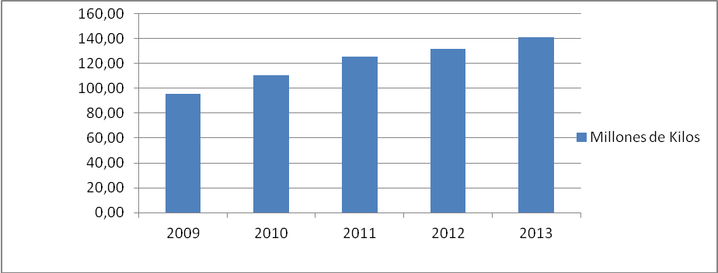
95,3 110,6 125,4 131,9 140,9

Así como creció la utilización y el desuso, también debemos reconocer el aumento de conciencia ciudadana y de la responsabilidad empresarial y fundamentalmente el acento que ponen los Gobiernos en la Gestión y tratamiento de este tema.

CAMOCA ha incursionado en el tema de los RAEEs desde hace muchos años, es la primera cámara empresaria que ha creado una comisión de medio ambiente e intervine en distintos foros para no solo exponer su posición (ver archivo adjunto) sino que promovemos la concientización de los asociados y del empresariado en general.

Sistemas de Impresión | EN USO 2013 | DESUSO 2013 | Kgs Unidad | Kgs 2013
Fotocopiadoras y Copiadoras 8443.39.2-30-90/84.72.10.00 | 270.000 | 10.000 | 90,0 | 900.000
Impresoras 8443.32.2-3-40 | 5.200.000 | 500.000 | 7,0 | 4.060.000
Multifunción 8443.31.1-9 | 4.550.000 | 720.000 | 6,0 | 4.320.000
Otros sistemas de Impresión 8443.32.5-9/39.10/8469.00/847021-29-30-50 /9014.10-90 | 2.100.000 | 330.000 | 5,0 | 1.650.000
Repuestos, partes y piezas 8443.91-99 |  | 2.500.000 | 0,3 | 750.000
Total Parcial |  |  |  | 11.680.000
Equipos | EN USO 2013 | DESUSO 2013 | Kgs Unidad | Kgs 2013
Computadoras Portátiles 8471.30.11-12-19/8471.41.10-90/8473.30.92 | 9.500.000 | 2.100.000 | 2,5 | 5.250.000
PCs. 8471.50.10-20-30-40-90/8473.30.11-19 | 9.000.000 | 1.500.000 | 12,0 | 18.000.000
Las Demás Computadoras 8471.49.00/8471.80 | 1.600.000 | 350.000 | 25,0 | 8.750.000
TECLADOS 8471.60,52 | 11.000.000 | 3.000.000 | 0,5 | 1.500.000
MOUSES 8471.60.53 | 12.500.000 | 3.500.000 | 0,2 | 700.000
MONITORES 8528.41.10-20/49.10-20/51.10-20/59.10-20 | 9.200.000 | 1.900.000 | 9,0 | 9.900.000
Escaners 8471.90.14 | 500.000 | 100.000 | 4,0 | 400.000
Partes Piezas, Accesorios de Computación 8473.10-21-29-40/ 8471.70-90 |  | 7.000.000 | 0,4 | 2.800.000
Total Parcial |  |  |  | 47.300.000
Otros Equipos Electrónicos | EN USO 2013 | DESUSO 2013 | Kgs Unidad | Kgs 2013
Balanza de Mostrador 8423.81.10-90 | 400.000 | 25.000 | 8,0 | 200.000
Calculadoras de Bolsillo 8470.10.00-29.00-30.00 | 11.000.000 | 2.000.000 | 0,2 | 400.000
Cajas Registradoras 8470.50.11-19-90 | 450.000 | 125.000 | 14,0 | 1.750.000
Cajeros Automáticos - Equipos Banco 8472.90.10-2 | 18.000 | 2.000 | 230,0 | 460.000
Contadoras de Monedas y Billetes 8472.90.30 | 36.000 | 9.000 | 12,0 | 108.000
Destructoras / Clasificadoras 8472.90.51-59-91-99 | 480.000 | 80.000 | 2,0 | 160.000
Comunicaciones 8517.62.1-5-6-7-9 | 15.000.000 | 1.000.000 | 1,0 | 1.000.000
Teléfonos 8518/8517.61 | 17.000.000 | 2.500.000 | 0,7 | 1.750.000
Teléfonos inalámbricos 8517.12.11-21 | 2.500.000 | 400.000 | 1,0 | 400.000
Teléfonos Celulares 8517.12.31 | 45.000.000 | 14.000.000 | 0,1 | 1.400.000
Cámaras Digitales Fotos / Films 9006-07 | 9.000.000 | 500.000 | 0,4 | 200.000
Centrales Telefónicas 8517.62.2-3-4 | 1.000.000 | 200.000 | 3,0 | 600.000
Los Demás aparatos y máquinas de Oficina 8517.18 | 2.500.000 | 500.000 | 3,0 | 1.500.000
Proyectores, lámparas, partes 8528.61-69/ 9008.50.00-90.00 | 170.000 | 21.000 | 4,0 | 84.000
Expendedoras y Sustidores 8476.21.00-29.00-81.00-89.10-89.90/8418.69.3 | 380.000 | 48.000 | 40,0 | 1.920.000
Repuestos, partes y piezas 8517.70 |  | 20.000.000 | 0,2 | 4.000.000
Total Parcial |  |  |  | 15.932.000
Equipos Electrónicos - Hogar | EN USO 2013 | DESUSO 2013 | Kgs Unidad | Kgs 2013
Aparatos de Grabación y Sonido 8521 | 7.500.000 | 800.000 | 1,4 | 1.120.000
Sus partes piezas e insumos 8522/8523 |  | 27.000.000 | 0,2 | 5.400.000
Aparatos de Radiodifusión 8525 / 8527 | 29.000.000 | 5.000.000 | 2,0 | 10.000.000
Aparatos de Televisión 8528.71 | 21.000.000 | 1.900.000 | 22,0 | 41.800.000
Sus partes y piezas 8529 |  | 17.000.000 | 0,2 | 3.400.000
Circuitos Electrónicos 8542 |  | 41.500.000 | 0,1 | 4.150.000
Cámaras Fotográficas y sus partes 9006 |  | 200.000 | 0,8 | 160.000
Total Parcial |  |  |  | 66.030.000
TOTAL ELECTRONICA |  |  |  | 140.942.000

Carlos Scimone.
Marzo 2014.

